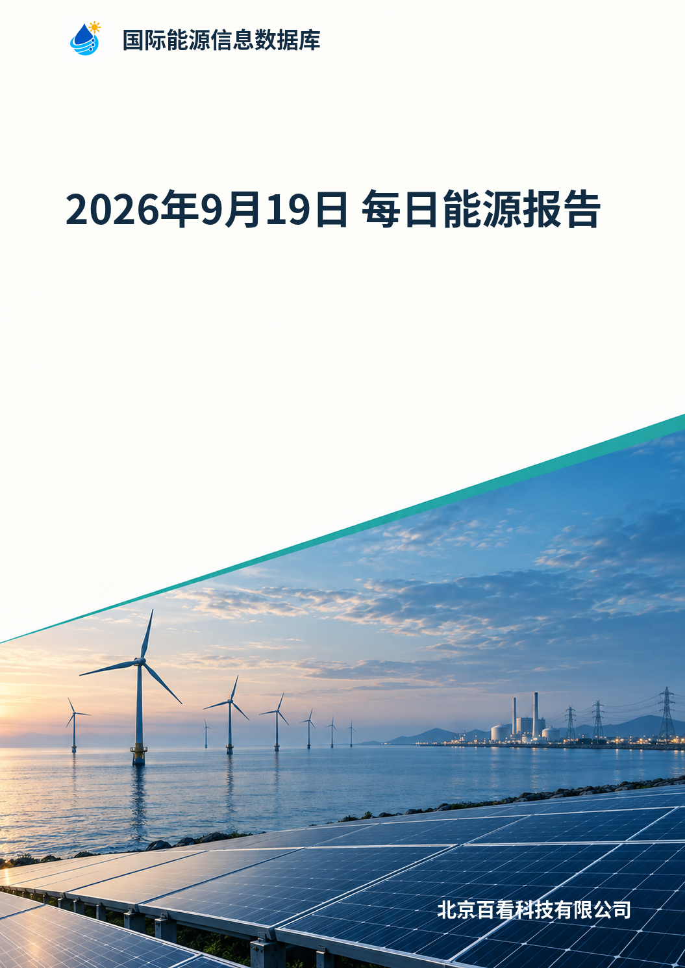

报告目录
- 核心摘要
- 关键数据
- 国际重点事件
- 中国重点事件
- 风险与后续观察
- 资料覆盖说明
- 资料来源

信息覆盖时段：2026-09-19 00:00 至 2026-09-20 00:00（不含），Asia/Shanghai。
统计区间：2026-09-19 至 2026-09-20（结束日不含，北京时间）
资料更新截止：2026-09-21 11:06（北京时间）

核心摘要
- 美军封锁期间逾10亿桶原油经霍尔木兹海峡运输 1
- 美国能源部紧急命令维持印第安纳州两座燃煤电厂运行 2
- IEA预计2026年全球炼厂加工量同比减少260万桶/日 3
- 能源行业首部ESG专项标准落地,A级企业同比增182.76% 4
- 国家能源局发布油气管网设施公平开放信息公开与报送办法 5

关键数据
指标 | 数值及单位 | 数据时间 | 来源
美军封锁期间经霍尔木兹海峡运输原油量 | 逾10亿桶 | 未注明 | 1
美军护航商船数量 | 超过2000艘 | 未注明 | 1
2025年免于提前退役的燃煤装机 | 超过17吉瓦 | 未注明 | 2
2026年全球炼厂加工量预测 | 8150万桶/日 | 2026年 | 3
2026年全球炼厂加工量同比变化 | 减少260万桶/日 | 未注明 | 3
俄罗斯三季度炼厂活动同比变化 | 减少约120万桶/日 | 未注明 | 3
A级企业数量同比增速 | 182.76% | 未注明 | 4
BBB级企业数量 | 228家 | 未注明 | 4
A级企业数量 | 82家 | 未注明 | 4
办法施行日期 | 2027年1月1日起 | 未注明 | 5

国际重点事件

1. 美军封锁期间逾10亿桶原油经霍尔木兹海峡运输
领域：政策与能源安全
事件：美国中央司令部表示，美国军事封锁期间，已有逾10亿桶原油经霍尔木兹海峡通过。美军协调护航协助超过2000艘商船通行，伊朗同期原油出口被库珀称为“零桶”。
关键事实：美国中央司令部称，近几个月已有逾10亿桶原油在美国军事封锁下经霍尔木兹海峡通过。库珀表示，伊朗同期原油出口为“零桶”，并称这归因于美国的“铁桶式封锁”。美军通过协调护航，协助超过2000艘商船通过该海峡。库珀称，过去两周经该海峡的原油、货物和液化天然气运量高于此前六个月中的任何时段。美国正与海湾合作委员会成员国、保险公司及航运公司协作，以进一步提高通过该水道的航运量。
影响：伊朗原油出口被美方描述为“零桶”，凸显美国军事封锁对伊朗原油外运的直接影响。
来源：1

2. 印度修订中央电力局规则强化BESS消防安全要求
领域：政策与能源安全
事件：印度修订中央电力局规则，新增专门第XA章作为电池储能系统（BESS）附加安全要求，涵盖双重故障容忍、电池管理系统、爆炸防护、通风、危险探测、消防及独立消防安全审计等内容。
关键事实：该修订案新增了专门的第XA章——电池储能系统附加安全要求，涵盖双重故障容忍、电池管理系统、爆炸防护、通风、危险探测、消防以及独立的消防安全审计等内容。CEA 2026年框架规定，122(A)至122(M)的详细第XA章条款适用于连接电压超过650V的BESS装置；连接电压650V及以下的BESS装置依据第122(N)条应遵守相关标准。印度能源与资源研究所（TERI）的一份政策简报指出，印度在电网级BESS的系统级安全监管、测试与认证方面存在重大缺口，特别强调需要加强全尺寸火灾测试、热失控蔓延评估、集装箱尺度测试、集成系统性能验证以及专用测试基础设施建设。
影响：TERI政策简报指出，印度在电网级BESS的系统级安全监管、测试与认证方面存在重大缺口。
来源：11

3. 英国Ofgem拟对BESS征收接入费以削减电网排队
领域：政策与能源安全
事件：英国能源监管机构Ofgem正就为英国电网接入排队中的电池储能系统（BESS）引入新的财务承诺机制进行咨询，该措施被其称为削减项目过度供应的“重大干预”。
关键事实：Ofgem表示倾向于批准“过度订阅技术承诺费”（OTCF），要求项目展示最低财务承诺水平，起步价为每兆瓦3000英镑，若排队仍处于过度订阅状态，最高升至每兆瓦25000英镑。该决定出台之前，电网运营商NESO已通过接入改革清除了40%的电网级电池容量，但新排队中仍有83吉瓦待排，加上7吉瓦在运容量。尽管行业预期会有项目流失，若所有已获接入协议的项目全部建成，则容量将比NESO为实现英国政府2030年清洁电力目标所估算的24吉瓦高出14.8吉瓦，比2035年预计所需的29吉瓦高出61.7吉瓦。
影响：若所有已获接入协议的项目全部建成，容量将比NESO为2030年清洁电力目标估算的24吉瓦高出14.8吉瓦，比2035年预计所需的29吉瓦高出61.7吉瓦。
来源：14

4. IEA预计2026年全球炼厂加工量同比减少260万桶/日
领域：石油与炼化
事件：国际能源署预计，受乌克兰对能源基础设施袭击影响，俄罗斯三季度炼厂活动同比减少约120万桶/日；受地区紧张局势影响，中东炼厂活动预计减少约170万桶/日。
关键事实：IEA预计2026年全球炼厂加工量平均为8150万桶/日，较2025年减少260万桶/日。IEA未在本周报告中给出非俄、中东地区的炼厂活动变化数字，亦未明确上述120万桶/日与170万桶/日是否为三季度单季降幅。
影响：来源仅给出俄、中东地区三季度炼厂活动预计减少数字，未给出对全球油品供应或价格的明确影响。
来源：3

5. 美国在产炼油产能下周预计减少37.1万桶/日
领域：石油与炼化
事件：来源汇总数据显示，美国在产炼油产能下周预计减少37.1万桶/日，柴油零售价创6.45美元的历史新高。本周WTI下跌6.63%，布伦特原油下跌4.05%，但两者均守稳100美元上方；无铅汽油周涨3.12%，天然气周涨1.08%。
关键事实：沙特东-西向关键输油管道遭袭后，部分欧洲炼油客户被告知下月无法收到原油。来源未明确美国在产炼油产能减少的原因，也未给出布伦特原油与WTI的具体收盘价位。
影响：来源称上述变化是高位回调而非趋势反转，但未给出对全球成品油供应或油价的进一步影响。
来源：10 3

6. 德国联邦政府与各州就燃油税减免等减负措施达成一致
领域：石油与炼化
事件：德国政府与各联邦州就一揽子减负措施达成一致，包括新一轮燃油税减免和临时燃油价格上限。临时燃油价格上限机制最迟将于2027年1月1日推出，汽油和柴油最高限价将与油价走势等因素挂钩。
关键事实：此次燃油税减免与今年5月至6月实施的临时措施类似，后者预计导致今年税收收入减少16亿欧元。9月17日德国柴油日均价格升至每升2.471欧元，再创历史新高，汽油价格也连续多日刷新纪录。8月德国能源价格同比上涨10.5%，为三年多来最大涨幅，推动当月通胀率升至2.9%。
影响：来源指出5至6月临时燃油税减免预计使今年税收减少16亿欧元，但未给出新一轮减免及价格上限的财政成本或对零售价格的具体影响。
来源：13

7. 长江沿岸夹江布局核技术应用产业园 医用同位素产能与聚变实验进展披露
领域：核能
事件：报道披露长江沿岸夹江布局核技术应用产业园，国内首次实现原子核温度和电子温度均突破1亿摄氏度，夹江核技术应用产业园产值预计在2026年突破60亿元。
关键事实：报道介绍夹江医用同位素堆设计年产能力为钼-99十万居里、碘-131两万居里，可满足目前国内对这两种同位素的需求；全国可用于医用同位素生产的反应堆共10座，夹江占4座，产业园建成后有望成为全球规模最大的医用同位素生产基地。2025年中国环流三号在国内首次实现原子核温度和电子温度均突破1亿摄氏度，报道称为我国可控核聚变技术重大进展。2026年夹江核技术应用产业园产值预计突破60亿元。
影响：报道称产业园建成后有望成为全球规模最大的医用同位素生产基地；2025年聚变实验突破被描述为重大进展。
来源：8

8. 美国能源部紧急命令维持印第安纳州两座燃煤电厂运行
领域：电力与储能
事件：美国能源部长克里斯·赖特发布紧急命令，要求 NIPSCO、CenterPoint Energy 与 MISO 采取一切必要措施，确保印第安纳州 R.M. Schahfer 与 F.B. Culley 两座电厂指定机组具备可用运行能力，以保障中西部电网供电。
关键事实：原定于2025年底关停的部分机组被要求保留可用运行能力。报道指出，2025年超过17吉瓦的燃煤发电装机免于提前退役关停。该命令依据紧急权限发布，用于保障中西部地区获得可负担、可靠且安全的电力供应。
来源：2

9. 美国能源部援引第202(c)条保障卡罗来纳地区电网安全
领域：电力与储能
事件：美国能源部依据《联邦电力法》第202(c)条发布命令，授权杜克能源卡罗来纳公司调度指定资源并按需下令运行，以缓解炎热天气下的停电风险，并协同输电业主在能源紧急警报3级之前或期间将备用发电资源作为最后手段投入运行。
关键事实：报道指出，夏末秋初日照时数减少导致太阳能出力下降；美国能源部估计全国仍有超过35吉瓦的未使用备用发电资源可用。
来源：9

10. 宁德时代以技术许可支持埃及电池包本地化制造
领域：电力与储能
事件：宁德时代与埃及电池制造公司 BME 签署合作协议，通过技术许可支持在埃及本地组装与生产电池包；BME 计划从宁德时代采购电芯，并由宁德时代提供电池包技术许可、生产设备和技术培训。
关键事实：BME 由埃及商用车制造商 MCV 与汽车行业解决方案供应商 Auto D 共同设立。其全额投资的电池包工厂初始年产能1GWh，聚焦重型商用车电池包；长期规划扩至5GWh，并扩展至乘用车电池包及太阳能、风电储能系统。
来源：15

11. 海辰储能与Advait签署1GWh LFP电芯供货协议
领域：电力与储能
事件：Advait Battery Ecosystem 与海辰储能签订主供应协议，未来12个月内可采购最多1GWh 的磷酸铁锂方形电芯，电芯容量为314Ah，将用于 Advait 计划在印度开展的电池储能系统业务。
关键事实：电芯将供应 Advait 位于古吉拉特邦 Gangad 的电芯至集装箱 BESS 装配工厂，年产能2.5GWh。Advait 同时与 Adaptive Engineering 达成战略合作，涵盖 BESS 工程设计、EMS 架构、PLC/SCADA 解决方案及系统集成。
来源：17

12. 华为发布AIDC能源及热管理新品并提出多层级储能架构
领域：电力与储能
事件：华为在全联接大会AIDC基础设施峰会发布新一代能源及热管理产品，包括泰山UPS、恒山集中式直流UPS、最高密电力模块5.0、智能锂电5.0及AI智能液冷系统，并提出MIMO供电架构，从板载、机柜/机房到园区侧构建多层级储能体系。
关键事实：泰山UPS单柜功率达1.28MW、效率98%，可平滑最高约70%的AI负载波动；恒山集中式直流UPS兼容270V、±400V及800V直流制式，效率达98.5%；智能锂电5.0单柜功率400kW、支持10分钟备电，适配800V高压直流。园区侧，储能与柴油发电机协同可减少约30%的油机部署，并承担约30%的顶峰需求。AI智能液冷系统覆盖450kW至1.38MW，可识别0.02L/min泄漏并提前约7天感知工质健康状态变化。
来源：18

13. 爱旭股份2026年上半年ABC组件出货约9.4GW
领域：电力与储能
事件：爱旭股份公告显示，2026年上半年ABC组件销售出货约9.4GW，第二季度环比增长约30%，下半年出货量较上半年有望继续提升，保持供不应求态势。
关键事实：上半年海外出货占比达55%以上，主要深耕欧洲、澳洲、日韩、中东非等市场；ABC组件在手订单约15GW，已排期至2027年上半年。济南基地首期3GW组件产能已全部投产，配套电池产能部分产线陆续投产并爬坡，四季度有望全面收尾。义乌PERC产线技改进入收尾阶段，滁州TOPCon技改有望四季度投产。上半年经营活动净现金流流入15.5亿元，二季度经营净流入环比继续增长。
来源：19

14. 巴西上半年光伏组件进口同比下降48%
领域：新能源与能源转型
事件：咨询机构Greener的调查显示，2026年上半年巴西进口光伏组件5.48吉瓦，较2025年同期的10.57吉瓦下降约48%，集中式（公用事业级）项目所用组件进口量从2.3吉瓦降至430兆瓦，降幅82%。
关键事实：调查覆盖2026年上半年与2025年上半年对比。集中式项目组件进口量由2.3吉瓦下降至430兆瓦，降幅约82%，是整体下滑的主要拖累。Greener市场情报主管Luiza Bertazzoli表示，弃电是当前集中式发电面临的主导因素，会降低项目预期收益并抬高新投资的感知风险。
影响：进口集中式组件骤降叠加弃电因素，可能降低在巴西新启动公用事业级光伏项目的内部收益率预期，并抑制投资者对集中式新项目的资本开支意愿。
来源：6

15. 特斯拉101亿美元得州太阳能超级工厂通过税收关卡
领域：新能源与能源转型
事件：特斯拉在得克萨斯州的太阳能超级工厂依据《就业、能源、技术与创新法案》（JETI Act）通过关键税收关卡，合格财产自2029至2038年享受为期10年的学区维护与运营财产税限额。
关键事实：公开文件确认资本承诺总额为101亿美元，其中不动产15亿美元，制造设备及动产86亿美元。特斯拉预计全面投产后将创造9712个永久全职岗位和1147个施工高峰岗位。申请文件列明垂直一体化太阳能电池与组件产线，涵盖拉晶、硅片切割、化学镀膜、金属化、印刷线、洁净室系统及自动物料处理等设备。随附的经济影响分析估算，工厂全面建成后在38年期间可为得州贡献1070亿美元GDP和64亿美元州与地方税收。
影响：该税收安排将自2029年起为合格财产提供为期10年的M&O财产税限额，有助于降低项目长期税负。经济影响分析测算，项目在38年期间可为得州带来1070亿美元GDP和64亿美元州与地方税收。
来源：12

16. 国内组件大单窗口收窄，成交端价格下移
领域：新能源与能源转型
事件：截至9月中旬，主要发电集团已有7家发布2026年度组件框采，合计约45.6吉瓦，仅余4家未发布；头部厂商公开报价未松动，但成交端下移，二三线企业率先降价。
关键事实：海外高融资成本项目测算显示，组件每瓦上涨0.03元，地面电站IRR约下降0.4至0.6个百分点。9月中旬特价组件报价回到每瓦0.65元附近。8月26日，中游电池片报价回落至每瓦0.32~0.35元，前一周0.38元报价已不可见；620~630瓦功率段组件签单交期由一个月缩短至一周。
影响：成交端先于报价端松动，叠加交期由一个月缩短至一周，表明组件供需关系由偏紧转向偏松，采购方议价能力增强。
来源：16

中国重点事件

17. 国家能源局发布油气管网设施公平开放信息公开与报送办法
领域：政策与能源安全
事件：国家能源局印发《油气管网设施公平开放信息公开与报送办法》（国能发监管规〔2026〕60号），明确2027年1月1日起施行，规范油气管网设施运营企业公平开放信息公开与报送。
关键事实：《办法》共五章24条，涵盖总则、信息公开、信息报送、监管措施及法律责任、附则。主动公开信息分6类，含企业基本情况、管网设施情况、企业制度、价格标准等；依申请公开信息分5类，含管网设施基础信息、生产运行、服务能力、用户不平衡气量等。信息报送精简为3类，含管网设施基本情况、公平开放服务信息等，推广线上“一次性填报+动态更新+定期报送”模式。油气管网设施运营企业为责任主体；国家油气干线管道、进口液化天然气接收储运设施、地下储气库运营企业违规由国家能源局处理，省级管网企业违规由地方能源主管部门和国家能源局派出机构处理。
来源：5

18. 山西非常规天然气前8月产量创历史同期新高
领域：天然气与液化天然气
事件：山西省非常规天然气产量持续放量。今年8月份产量达16.8亿立方米，同比增长7.7%；前8个月累计产量133.2亿立方米，创历史同期新高。
关键事实：据报道，山西非常规天然气预测总资源量约20万亿立方米，约占全国天然气预测资源总量的8%。“十四五”期间，山西省累计建成6个10亿立方米级大型气田，包括全国最大中浅层煤层气田、最大深部煤层气田和全省首个大型整装致密气田。“十五五”期间，山西将推动浅层煤层气稳产、深层煤层气上产、致密煤层气控减，力争“十五五”末全省非常规天然气产量达到300亿立方米。
来源：7

19. 能源行业首部ESG专项标准落地,A级企业同比增182.76%
领域：企业与产业链
事件：中国能源行业首部ESG专项标准落地并完成首批评级,结果显示评级分为两档:A级企业82家,BBB级企业228家。
关键事实：此次评级为能源行业首部ESG专项标准出台后首次评价结果。A级企业82家,同比增长182.76%;BBB级企业228家,同比增长57%。当前最高评级仅为A级,尚未出现AA级和AAA级企业。
来源：4

风险与后续观察
- 美国与海湾合作委员会成员国、保险公司及航运公司的协作成效及封锁持续时间。 1
- 俄罗斯与中东三季度炼厂实际加工量、袭击对后续产能的持续影响、以及IEA是否进一步下修2026年全球加工量预测。 3
- 后续是否会涌现AA级和AAA级高评级企业,以及标准向更多能源细分行业扩展的安排尚待观察。 4
- 《办法》自2027年1月1日起施行，相关企业需按新规完成信息公开与报送的衔接准备。 5
- 集中式项目弃电率走势、后续进口订单是否回暖，以及分布式项目对组件需求的承接程度。 6
- “十五五”末300亿立方米的产量目标属省级规划目标，能否实现仍待后续产能建设与资源接续情况验证。 7

资料覆盖说明
本期采集快照包含 85 篇文章，形成 58 篇有效能源材料；正文引用 19 篇来源，整理 19 个重点事件。
按报道发布时间归档。历史数据、计划和预测不代表当日新发生或已经实现；来源样本不等于完整市场统计。

资料来源

- [1] Anadolu Agency｜美军表示，在美国封锁期间，超过10亿桶石油经霍尔木兹海峡运输

- [2] 美国能源部｜特朗普政府采取措施维持印第安纳州燃煤电厂继续运营，以保障电网可靠性

- [3] Anadolu Agency｜全球成品油供应趋紧局面将因供应中断和季节性需求而加剧

- [4] 国家管网集团｜能源行业首部ESG专项标准落地

- [5] 国家管网集团｜《油气管网设施公平开放信息公开与报送办法》政策解读

- [6] 光伏杂志国际版｜上半年巴西光伏组件进口下降48%

- [7] 山西省能源局｜山西非常规天然气持续放量 前8月产量创新高

- [8] 央视新闻等｜长江沿岸“核”力接棒 医用同位素、“人造太阳”点亮生命健康与未来能源新希望

- [9] 美国能源部｜能源部长在炎热天气条件下保障卡罗来纳地区电网安全

- [10] 汇通财经｜布油守稳104，柴油飙创纪录！炼油产能下周恐再减，油价要往哪走？

- [11] The Battery Magazine｜印度BESS消防安全标准：实际适用哪些规则？

- [12] 光伏杂志国际版｜特斯拉价值101亿美元的得克萨斯州太阳能超级工厂通过关键税收关卡

- [13] 央视新闻等｜德国政府拟多措并举缓解高油价压力

- [14] 光伏杂志国际版｜英国监管机构计划对电池储能系统收取费用以削减电网接入排队

- [15] The Battery Magazine｜宁德时代与BME合作，通过技术许可推进埃及电池组制造

- [16] 经济观察网｜光伏巨头集体涨价，可大单窗口正在关闭

- [17] The Battery Magazine｜Advait Battery 与海辰储能签署 1 GWh 磷酸铁锂电芯供货协议

- [18] 智通财经｜中信证券：华为全联接大会发布AIDC能源基础设施新品 储能与液冷加速升级

- [19] 上海证券报｜上海爱旭新能源股份有限公司 关于2026年半年度业绩说明会召开情况的公告

